关于做好2015年下半年
全国大学英语四、六级考试报名工作的通知

各系：
按粤考院〔2015〕162号文的通知，2015年下半年全国大学英语四、六级考试（以下简称“CET”）定于2015年12月19日（周六）举行。为做好相关报名组织工作，现将有关事项通知如下：
一、考试时间及语种
语种 | 考试时间 | 考试时长
英语四级 | 9:00-11:25 | 145分钟
英语六级 | 15:00-17:25 | 145分钟
二、报名事项
（一）报名资格
1．修完大学英语四级课程的2012级、2013级、2014级的全体非英语专业学生报考CET-4；2012级、2013级英语专业学生可以报考CET-4。
2．修完大学英语六级课程的2012级、2013级、2014级的全体非英语专业学生且CET-4成绩取得425分以上（含425分）才能报考CET-6；2012级、2013级英语专业学生且CET-4成绩取得425分以上（含425分）才能报考CET-6。
注:不接受非本校在校生报名。
（二）报名时间：9月11日中午12:00-9月18日下午14:00
请务必在9月18日下午14:00前完成报名，逾期不候。
（三）报名方式：网上报名
网址：登录教务系统（外网：http://jw.zdxh.cn内网：http://192.168.255.51或http://192.168.255.20）
登录系统后点击“活动报名”-> “网上报名”，选择要报名的考试级别，填写身份证号码，按确定即可。
详细操作方式见附件1：全国大学英语四、六级网上报名操作指南
（四）报名费用
报名费用：CET-4和CET-6均为36元/人/次。
根据教务部下发的《XX级XXX专业全国大学英语四、六级报名名单及报名费用》，广州校区以学系为单位，东莞校区以专业为单位，9月23日——25日经考务负责老师登记后，广州校区以银联卡刷卡缴费，东莞校区以东莞工商银行银联卡刷卡方式上交报名费用至财务工作部。报名名单在报名截止日期（9月18日14:00）后打印下发，收费名单下发具体时间另行通知。
报名费按省考试院要求上缴。
联系人：广州校区： 陈老师（行政楼210办公室；020-87211857）
东莞校区： 蔡老师（实验②号楼B207办公室；0769-82676827）。

教务部
二〇一五年九月九日
附件1：全国大学英语四、六级网上报名操作指南

附件1：
全国大学英语四、六级网上报名操作指南
一、登录系统
登录教务系统（外网：http://jw.zdxh.cn内网：http://192.168.255.51或http://192.168.255.20），进入用户登录界面。输入学号及密码（密码默认均为学号，请登录后及时更改，以防他人篡改），选择“学生”角色，按“登录”。（请各位同学不要忘记关闭所有开启的窗口，以防他人进入，造成不良后果！）
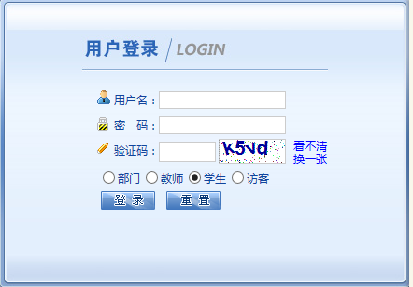
图1 系统登录界面
二、网上报名
点击“活动报名”-> “网上报名”
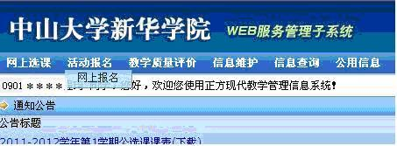
图2 上报名功能
1. 在需要报的考试类型名称前复选框中打勾（已设置，未通过CET4级学生不可报考CET6考试，具体报名条件请参看报名通知。）
2. 认真核对教务系统显示的身份证号，并填写身份证号，以示确认，如填写的身份证号与教务系统的身份证号两者不一致则无法报名。系统上的身份证号码如有误，请到教务部广州校区213办公室办理更正手续。
3. 点击“确定”按钮，（无需上传照片），完成网上报名操作；
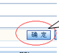
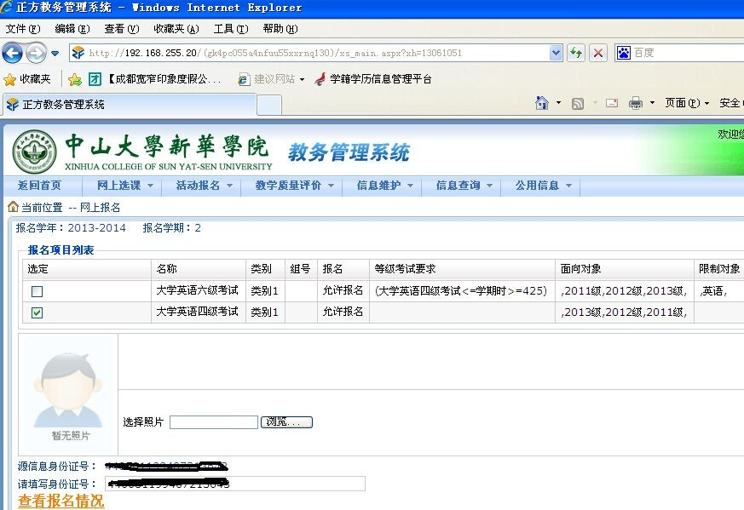
确定报名
点这里查看报名结果

图3 四、六级报名界面
4. 在考试报名规定时间内，学生可自愿选择是否退出报名（在已报项目列表中删除即可）。
三、核对报名信息
点击照片下方的“查看报名情况”（见图4），核对本人的“学号、姓名、性别、身份证号、已报项目信息”，如有错误，请携带本人身份证到相应办公室办理更改手续。
广州校区：行政楼210办公室；东莞校区：实验②号楼B206。
该信息将作为证书上的信息，一经上报将无法修改。
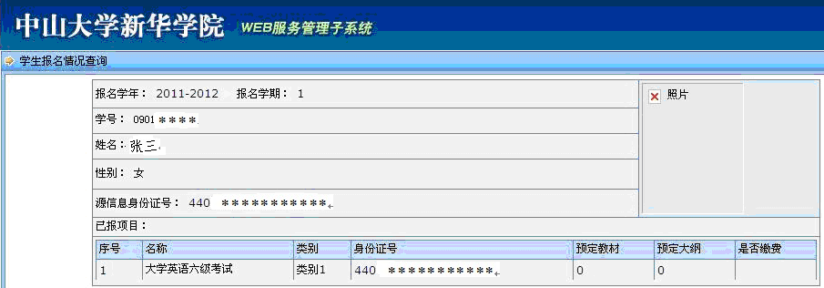
图4 已报名信息核对界面
四、报名咨询电话：
广州校区：020-87211857
东莞校区：0769-82676827

